**Actividad de aprendizaje 3**

# Conexiones seguras

## Objetivos:

* Verificar si una base de datos permite conexiones seguras.
* Configurarlas distintas opciones de conexiones seguras SSL en los usuarios.
* Generan nuevos certificados y configurar la BD para que utilice estos certificados.

## Requisitos:

* El servidor de base de datos a utilizar es la base de datos de mysql instalada en la máquina virtual de Ubuntu.
* Como cliente utilizamos la máquina virtual Windows con la herramienta Workbench.

## Ejercicio

1. **[0,5 puntos]**Verifica si el servidor de base de datos tiene soporte para openssl. Argumenta tu respuesta.

**Con esta variable de Mysql te permite ver si el servidor soporta SSl**

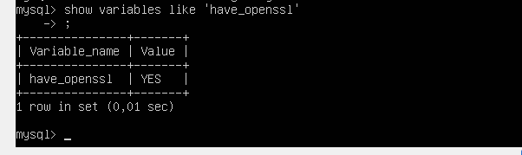

1. **[0,5 puntos]**Verifica si el servidor de base de datos, tiene activada la seguridad. Que muestre los parámetros relacionados con la seguridad

**Estas son las variables con los parametros relacionado con ssl**

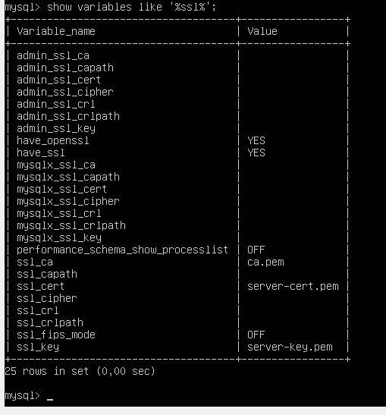

1. **[0,5puntos]**Muestra el directorio donde se encuentran los certificados actualmente generados.

**En Ubuntu están en /var/lib/msyql**

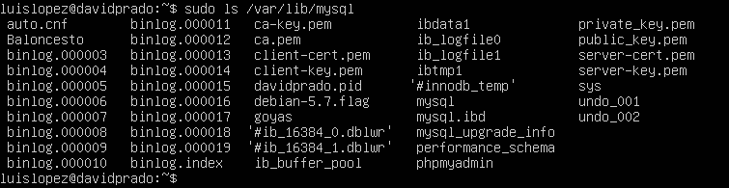

1. **[0,5 puntos]**¿Cuál es la configuración actual del servidor para conexiones cifradas? Argumenta tu respuesta.

**La configuración actual es que no requiere SSL**

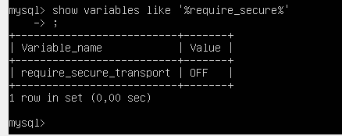

1. **[1,5 puntos]**Crea un usuario denominado userussl,que tenga la misma clave y que requiera que la conexión sea segura. Verifica la conexión desde la consola de Ubuntu y desde Workbench.

**Creo el usuario que requiere ssl**

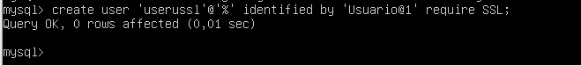

**Ahora me voy a conectar por la consola al usuario**

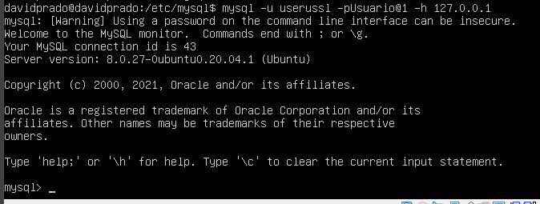

**Ahora me conecto a través del workbench**

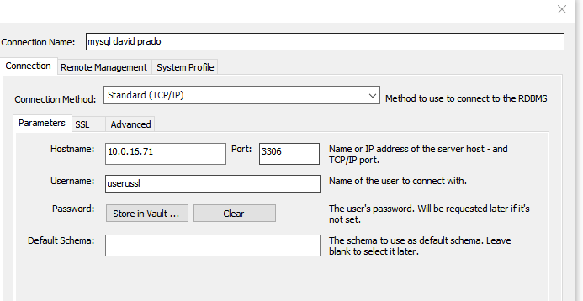

**Le tengo que poner en el apartado de SSL ‘require’ para que se conecte por ssl**

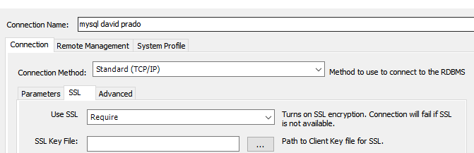

**Aquí compruebo que estoy conectado con el ‘userussl’**

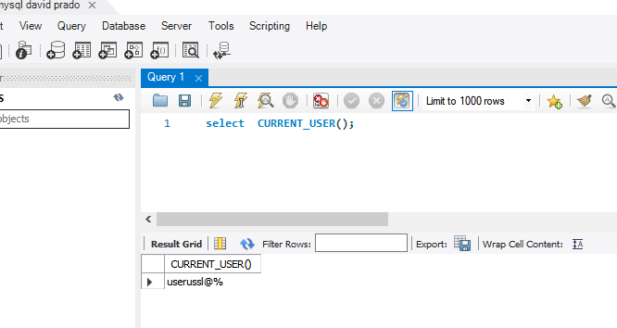

1. **[1,5 puntos]**Crea un usuario denominado userux509 y misma password, que requiera que presente un certificado válido. Verifica la conexión desde la consola de Ubuntu y desdeWorkbench.
2. **[1 punto]**Conectate con el usuario userussl y muestra la información del certificado.

**Me conecto**



**Muestro la información**

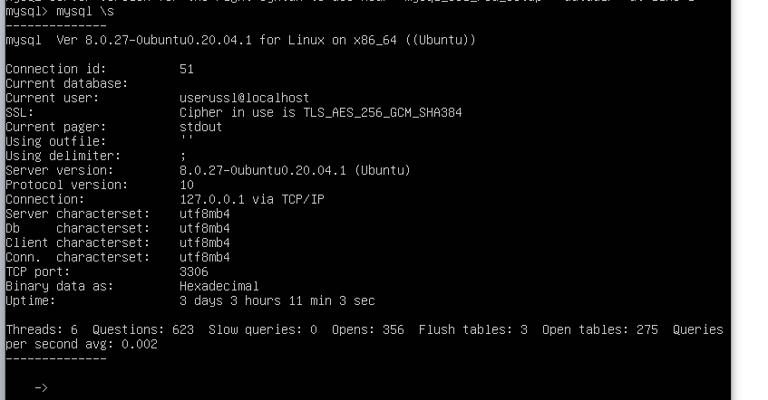

1. **[0,5 puntos]**Verifica el periodo de validez del certificado.

**Aquí puedo ver cuando caduca y cuando se creó**

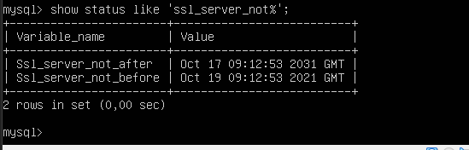

1. **[0,5 puntos]**Mira el contenido del certificado ca.pem, tienes que utilizar el openssl

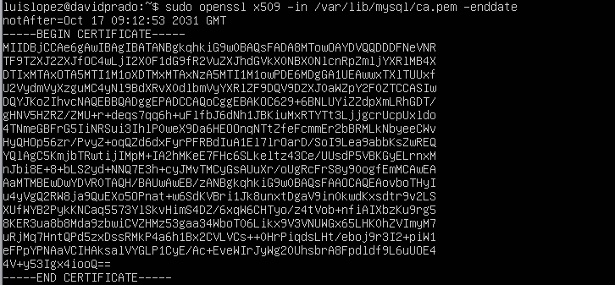

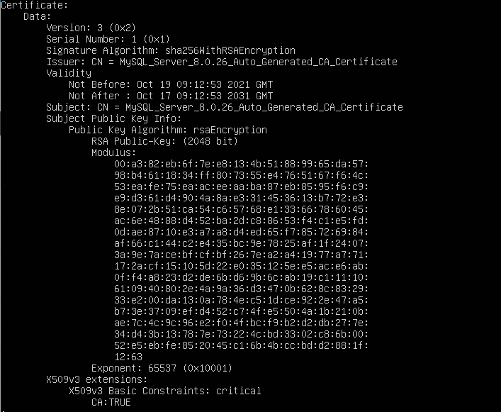

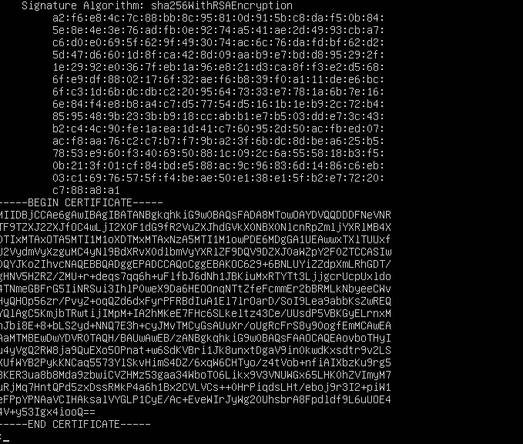

1. **[3 puntos]**Genera unos nuevos certificados y modifica la configuración de la bd para que utilice estos nuevos certificados, demuestra que esta utiliza los nuevos certificados y el periodo de validez generado.